体能考核标准
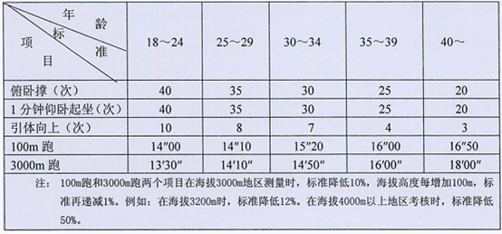
BMI指标要求（BMI=体重（kg）/身高（））

